- Ste prebrali v učbeniku in napisali v zvezek naslov RAZMNOŽEVANJE RASTLIN.

- Zakaj je pomembno, da se vse vrste organizmov razmnožujejo?
Vsaka vrsta organizmov, ki bi izgubila sposobnost razmnoževanja bi prej ali slej propadla. Če se vrst ne razmnožuje ji grozi izumrtje.
- Kaj je nespolno razmnoževanje rastlin? Navedi primere.
Nespolno razmnoževanje je razmnoževanje brez spolnih celic. Mlade rastline vzgojimo iz delov materinske rastline in ne iz semen.
Lahko vzgojimo rastlino iz stebla ali listov – potaknjenci, lahko se rastlina razvije iz gomoljev, čebulic, živic.
- Kaj je spolno razmnoževanje rastlin? Navedi primer.
Spolno razmnoževanje je razmnoževanje s spolnimi celicami, moška in ženska spolna celica se morata združiti, mora priti do oploditve. Pri živalih tako nastane mladiček, pri ljudeh otročiček, pri rastlinah pa seme.
(seme je dojenček pri rastlinah :) )
- Ste prebrali v učbeniku in zvezek napisali naslov ZGRADBA CVETA.

- Nariši cvet. Lahko ga prerišeš iz učbenika. Na njem označi vse sestavne dele.

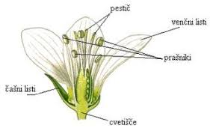

- Nariši prašnik in pestič in označi vse sestavne dele.
